หน่วยการเรียนรู้ที่ ๒ เรื่องวงกลมแห่งความมั่นใจ
กลุ่มสาระการเรียนรู้ภาษาไทย รหัส ท๑๑๑๐๑
ชั้นประถมศึกษาปีที่ ๑ เวลา ๕ ชั่วโมง

๑.มาตรฐานการเรียนรู้/ตัวชี้วัด
สาระ
สาระที่ ๑การอ่าน
สาระที่ ๓ การฟัง การดู และการพูด
สาระที่ ๔ หลักการใช้ภาษา
มาตรฐาน
มาตรฐาน ท ๑.๑ ใช้กระบวนการอ่านสร้างความรู้และความคิดในการตัดสินใจ แก้ปัญหา
ในการดำเนินชีวิต และมีนิสัยรักการอ่าน
มาตรฐาน ท ๓.๑ สามารถเลือกฟังและดูอย่างมีวิจารณญาณ และพูดแสดงความรู้ ความคิด และ
ความรู้สึกในโอกาสต่าง ๆ อย่างมีวิจารณญาณและสร้างสรรค์
มาตรฐาน ท ๔.๑ เข้าใจธรรมชาติของภาษาและหลักภาษาไทย การเปลี่ยนแปลงของภาษาและพลัง
ของภาษา ภูมิปัญญาทางภาษา และรักษาภาษาไทยไว้เป็นสมบัติของชาติ
ตัวชี้วัด
ท ๑.๑ ป.๑/๑ อ่านออกเสียงคำ คำคล้องจอง และข้อความสั้น ๆ
ท ๓.๑ ป.๑/๑ ฟังคำแนะนำคำสั่งง่าย ๆ และปฏิบัติตาม
ท ๓.๑ ป.๑/๒ ตอบคำถามและเล่าเรื่องที่ฟังและดูทั้งที่เป็นความรู้และความบันเทิง
ท ๔.๑ ป.๑/๑บอกและเขียนพยัญชนะ สระวรรณยุกต์ และเลขไทย
๒.สาระสำคัญ/ความคิดรวบยอด
กิจกรรมวงกลมแห่งความไว้วางใจอย่างต่อเนื่องช่วยสร้างบรรยากาศให้นักเรียนรู้สึกอบอุ่นและปลอดภัยในห้องเรียน และส่งเสริมให้ผู้เรียนกล้าพูด กล้าแสดงออก
๓.สาระการเรียนรู้
๓.๑ ความรู้
๓.๑.๑ พยัญชนะ/สระ
๓.๑.๒ สระเดี่ยวเสียงยาว อา อี อู
๓.๑.๓ การฟัง การพูด
๓.๒ ทักษะ/กระบวนการ
๓.๒.๑ ฝึกทักษะการสังเกต
๓.๒.๒ ฝึกปฏิบัติ
๓.๒.๓ ทักษะการเคลื่อนไหว/เคลื่อนที่และลีลามือ
๓.๓เจตคติ -
๔.สมรรถนะสำคัญของผู้เรียน
๔.๑ความสามารถในการสื่อสาร
๔.๒ความสามารถในการคิด
๔.๓ความสามารถในการใช้ทักษะชีวิต

๕.คุณลักษณะอันพึงประสงค์
๕.๑ใฝ่เรียนรู้
๕.๒มุ่งมั่นในการทำงาน
๕.๓ มีจิตสาธารณะ
๖. ชิ้นงาน/ภาระงาน
๖.๑ การเขียนสระ
๗. การวัดและประเมินผล

วิธีการ | เครื่องมือ | เกณฑ์
- การสังเกตการร่วมกิจกรรม  - การเขียนสระ | - แบบสังเกตการร่วมกิจกรรม | - มีผลการประเมินในระดับดีขึ้นไป  หรือ มีค่าเฉลี่ย 2.00 ขึ้นไป  - เขียนสระได้ถูกต้องทุกตัว

๘. กิจกรรม
๘.๑ ชั่วโมงที่ ๖
๑) จุดประสงค์การเรียนรู้
๑. ผ่อนคลายและพูดเล่าประสบการณ์นั้นๆ เกี่ยวกับตนเองได้
๒. ผ่อนคลายและกล้าแสดงท่าทางประกอบบทร้องเล่น
๒) กิจกรรมการเรียนรู้
๑. Brain Gym กิจกรรมทำท่าทางประกอบบทร้องเล่น “โพงพาง”
๒. วงกลมแห่งความไว้วางใจ
๓. เล่าประสบการณ์ของตนเองตามใจชอบ เป็นเหตุการณ์สั้นๆ ทีละคน
๔. ทบทวนการปฏิบัติตนตามข้อตกลงในห้องเรียน
๕. นักเรียนฟังบทร้องเล่น “กุ๊กกุ๊กไก่” แล้วท่องบทร้องเล่น “กุ๊กกุ๊กไก่” พร้อมกัน
๖. นักเรียนและครูร่วมกันสนทนาเกี่ยวกับเนื้อหาของบทร้องเล่น
๗. ครูแจกบทร้องเล่นให้นักเรียนฝึกอ่านแล้ววาดภาพระบายสี
๓) สื่อและแหล่งการเรียนรู้
๑. บทร้องเล่น “โพงพาง”
๒. บทร้องเล่น “กุ๊กกุ๊กไก่”
๔) การวัดและการประเมินผล

วิธีการ | เครื่องมือ | เกณฑ์
- การร่วมกิจกรรม  - การแสดงท่าทางประกอบบทร้องเล่น  - การพูดเล่าประสบการณ์ของตนเอง  - การปฏิบัติตามข้อตกลงของห้องเรียน | - แบบประเมินการร่วมกิจกรรม  - แบบประเมินการแสดงท่าทาง  - แบบประเมินการพูด | มีผลการประเมินในระดับดีขึ้นไป  หรือ มีค่าเฉลี่ย 2.00 ขึ้นไป

๘.๒ ชั่วโมงที่ ๗
๑) จุดประสงค์การเรียนรู้
๑. รู้จักและบอกชื่อพยัญชนะไทยได้
๒. รู้จักและออกเสียงพยัญชนะไทยได้
๒) กิจกรรมการเรียนรู้
๑. Brain Gym กิจกรรมเล่นมือประกอบจังหวะบทร้องเล่น “กรรไกร ไข่ ผ้าไหม”
๒. นักเรียนดูแผนภูมิพยัญชนะไทย ครูชี้ที่พยัญชนะแล้วให้นักเรียนช่วยบอกชื่อพยัญชนะ
๓. ครูสนทนาเกี่ยวกับพยัญชนะไทย แล้วให้นักเรียนบอกชื่อพยัญชนะจากชื่อ-สกุลของตนเอง
ทีละคน
๔. ฝึกอ่านออกเสียงพยัญชนะไทยให้ถูกต้องและชัดเจน
๓) สื่อและแหล่งการเรียนรู้
๑. บทร้องเล่น “กรรไกร ไข่ ผ้าไหม”
๒. แผนภูมิพยัญชนะไทย
๔) การวัดและการประเมินผล

วิธีการ | เครื่องมือ | เกณฑ์
- การร่วมกิจกรรม  - การบอกชื่อพยัญชนะจาก  ชื่อ-สกุล ของตนเอง | - แบบประเมินการร่วมกิจกรรม  - แบบสำรวจ (Check list) ชื่อ-สกุล ของนักเรียน | - มีผลการประเมินในระดับดีขึ้นไป  หรือ มีค่าเฉลี่ย 2.00 ขึ้นไป  - บอกชื่อพยัญชนะจากชื่อ-สกุล ของตนเองได้ถูกต้องทุกตัว

๘.๓ ชั่วโมงที่ ๘
๑) จุดประสงค์การเรียนรู้
๑. ผ่อนคลายและสนุกกับการแสดงท่าทางประกอบบทร้องเล่น
๒. รู้จักเสียงและออกเสียงสระ อา อี อู ได้
๓. รู้จักรูปร่างและวิธีเขียน สระ อา อี อู ได้
๒) กิจกรรมการเรียนรู้
๑. Brain Gym กิจกรรมท่าทางประกอบบทร้องเล่น “เพลงสวัสดีแบบไทย”
๒. ทบทวนเสียงพยัญชนะ/สังเกตตัวอักษร
๓. ครูอ่านออกเสียงสระจากแผนภูมิ ให้นักเรียนฝึกอ่านออกเสียงตามครู
๔. นักเรียนช่วยกันชี้สระอา อี อู ที่ครูอ่านออกเสียง
๕. นักเรียนฝึกลีลามือในอากาศ/ ฝึกบนหลังเพื่อน/ ฝึกตามร่างกาย
๖. ครูแจกใบงานฝึกลีลามือ สระอา อี อู
๓) สื่อและแหล่งการเรียนรู้
๑. บทร้องเล่น “เพลงสวัสดีแบบไทย”
๒. แผนภูมิพยัญชนะไทย
๓. แผนภูมิสระ
๔. ใบงานฝึกลีลามือ สระ อา อี อู (ครูจัดทำขึ้นเองตามความเหมาะสม)

๔) การวัดและการประเมินผล

วิธีการ | เครื่องมือ | เกณฑ์
- การร่วมกิจกรรม  - การแสดงท่าทางประกอบบทร้องเล่น  - ลีลามือ  - การลากเส้น  - การออกเสียงสระอา อีอู | - แบบประเมินการร่วมกิจกรรม  - แบบประเมินการแสดงท่าทางประกอบ  - ใบงาน | - มีผลการประเมินในระดับดีขึ้นไป  หรือ มีค่าเฉลี่ย 2.00 ขึ้นไป  - เขียนสระได้ถูกต้องทุกตัว  - ลากเส้นได้ตามแบบและเหมือนแบบ  - ออกเสียงสระได้ถูกต้องทุกตัว

๘.๔ ชั่วโมงที่ ๙
๑) จุดประสงค์การเรียนรู้
๑. สนุกกับการแสดงท่าทางประกอบบทร้องเล่นได้
๒. รู้จักและอ่านออกเสียงคำจากบทร้องเล่นได้
๒) กิจกรรมการเรียนรู้
๑. Brain Gym ร้องเพลงและทำท่าทางประกอบเพลง “ดั่งดอกไม้บาน”
๒. นักเรียนฟังบทร้องเล่น “นกเอี้ยงมาเลี้ยงควายเฒ่า”
๓. นักเรียนฝึกออกเสียงคำ เช่น นกเอี้ยง ควาย กิน ข้าว เลี้ยง
๔. นักเรียนฝึกท่องบทร้องเล่นให้คล่อง
๕. ครูแจกใบงาน บทร้องเล่นนกเอี้ยงมาเลี้ยงความเฒ่า นักเรียนฝึกอ่านเป็นจังหวะ(ใบงานครูจัดทำได้ตามความเหมาะสม)
๖. ระบายสีภาพจากใบงาน บทร้องเล่นนกเอี้ยงเลี้ยงความเฒ่า
๓) สื่อและแหล่งการเรียนรู้
๑. เพลง “ดั่งดอกไม้บาน”
๒. บทร้องเล่น “นกเอี้ยงมาเลี้ยงความเฒ่า”
๔) การวัดและการประเมินผล

วิธีการ | เครื่องมือ | เกณฑ์
- การร่วมกิจกรรม  - การท่องบทร้องเล่น  - การออกเสียงคำ | - แบบประเมินการร่วมกิจกรรม | - มีผลการประเมินในระดับดีขึ้นไป  หรือ มีค่าเฉลี่ย 2.00 ขึ้นไป  - ท่องบทร้องเล่นได้ถูกต้อง คล่องแคล่ว  - อ่านออกเสียงคำได้ถูกต้องทุกคำ

๘.๕ ชั่วโมงที่ ๑๐
๑) จุดประสงค์การเรียนรู้
๑. สนุกกับการแสดงท่าทางประกอบบทร้องเล่นได้
๒. ออกเสียงสระ อา อี อู ได้
๓. รู้จักและออกเสียงพยัญชนะไทยได้
๔. เขียนพยัญชนะ และสระ อา อี อู ได้
๒) กิจกรรมการเรียนรู้
๑. Brain Gym ร้องเพลงและทำท่าทางประกอบเพลง “ดั่งดอกไม้บาน”
๒. ทบทวนพยัญชนะ สระ นักเรียนฝึกออกเสียงพยัญชนะ สระ
๒. นักเรียนดูแผนภูมิสระ ครูชี้สระแล้วให้นักเรียนบอกชื่อสระพร้อมกัน /บอกทีละคน
๓. นักเรียนฝึกลีลามือ การเขียนสระตามใบงาน ฝึกลีลามือการเขียนสระ
๓) สื่อและแหล่งการเรียนรู้
๑. เพลง “ดั่งดอกไม้บาน”
๒. แผนภูมิสระ
๓. ใบงานฝึกลีลามือการเขียนสระ (ครูจัดทำตามความเหมาะสม)
๔) การวัดและการประเมินผล

วิธีการ | เครื่องมือ | เกณฑ์
- การร่วมกิจกรรม  - การออกเสียงพยัญชนะ สระ  - การลากเส้น | - แบบประเมินการร่วมกิจกรรม | - มีผลการประเมินในระดับดีขึ้นไป  หรือ มีค่าเฉลี่ย 2.00 ขึ้นไป  - ออกเสียงพยัญชนะ สระได้ถูกต้องทุกตัว  - ลากเส้นได้ตามแบบและเหมือนแบบ

ภาคผนวก
หน่วยการเรียนรู้ที่ ๒ชั่วโมงที่ ๖

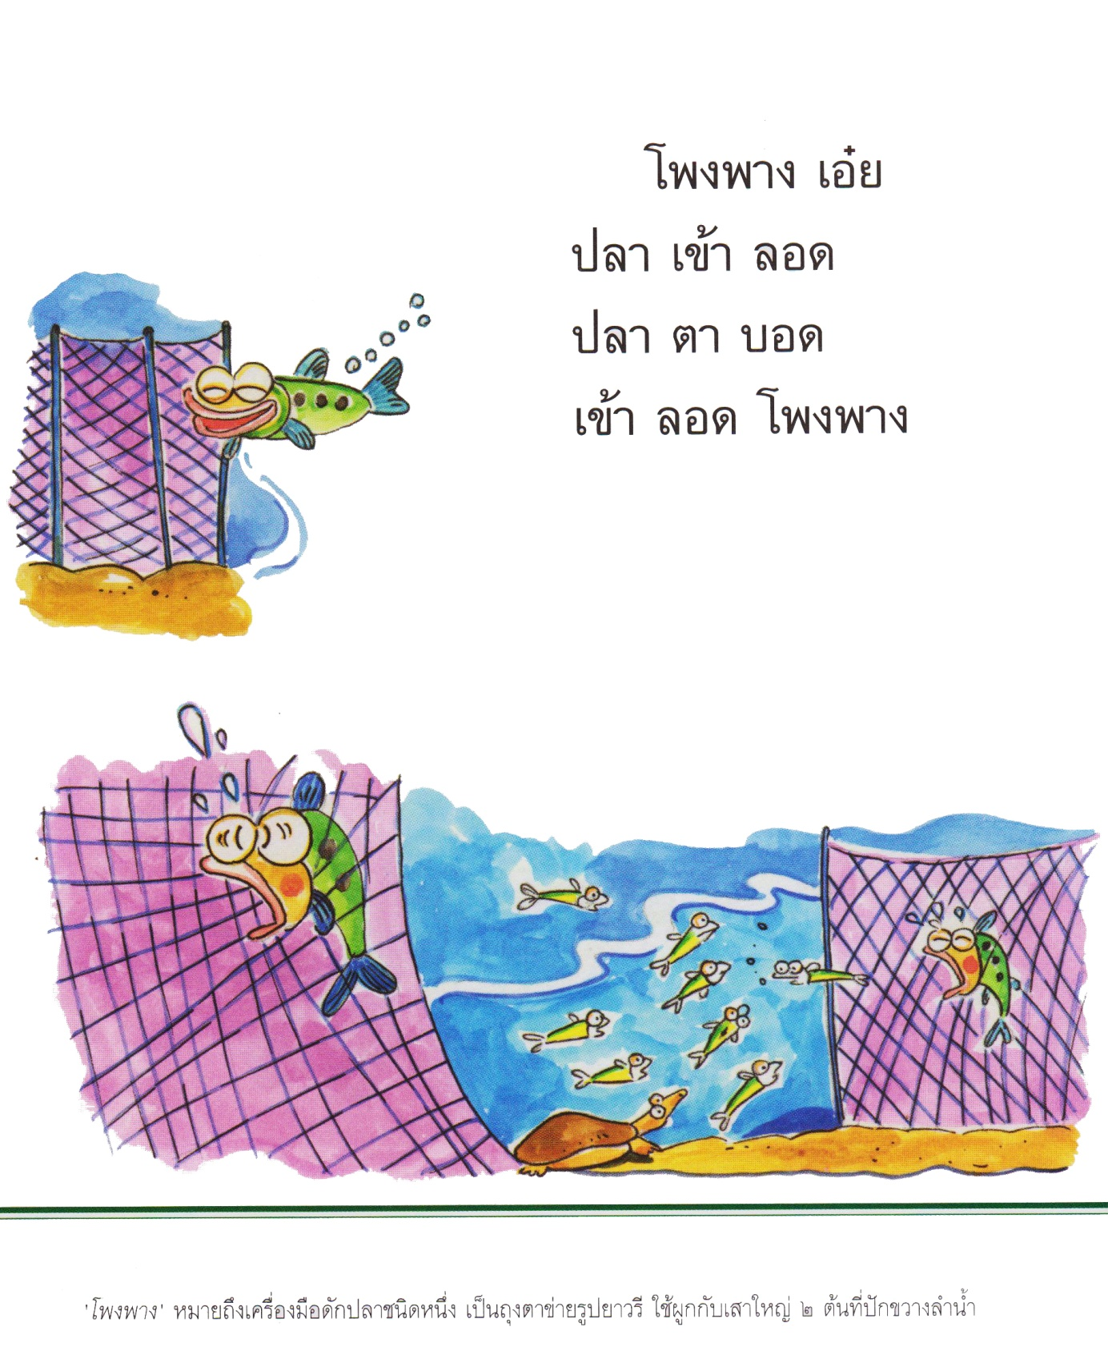

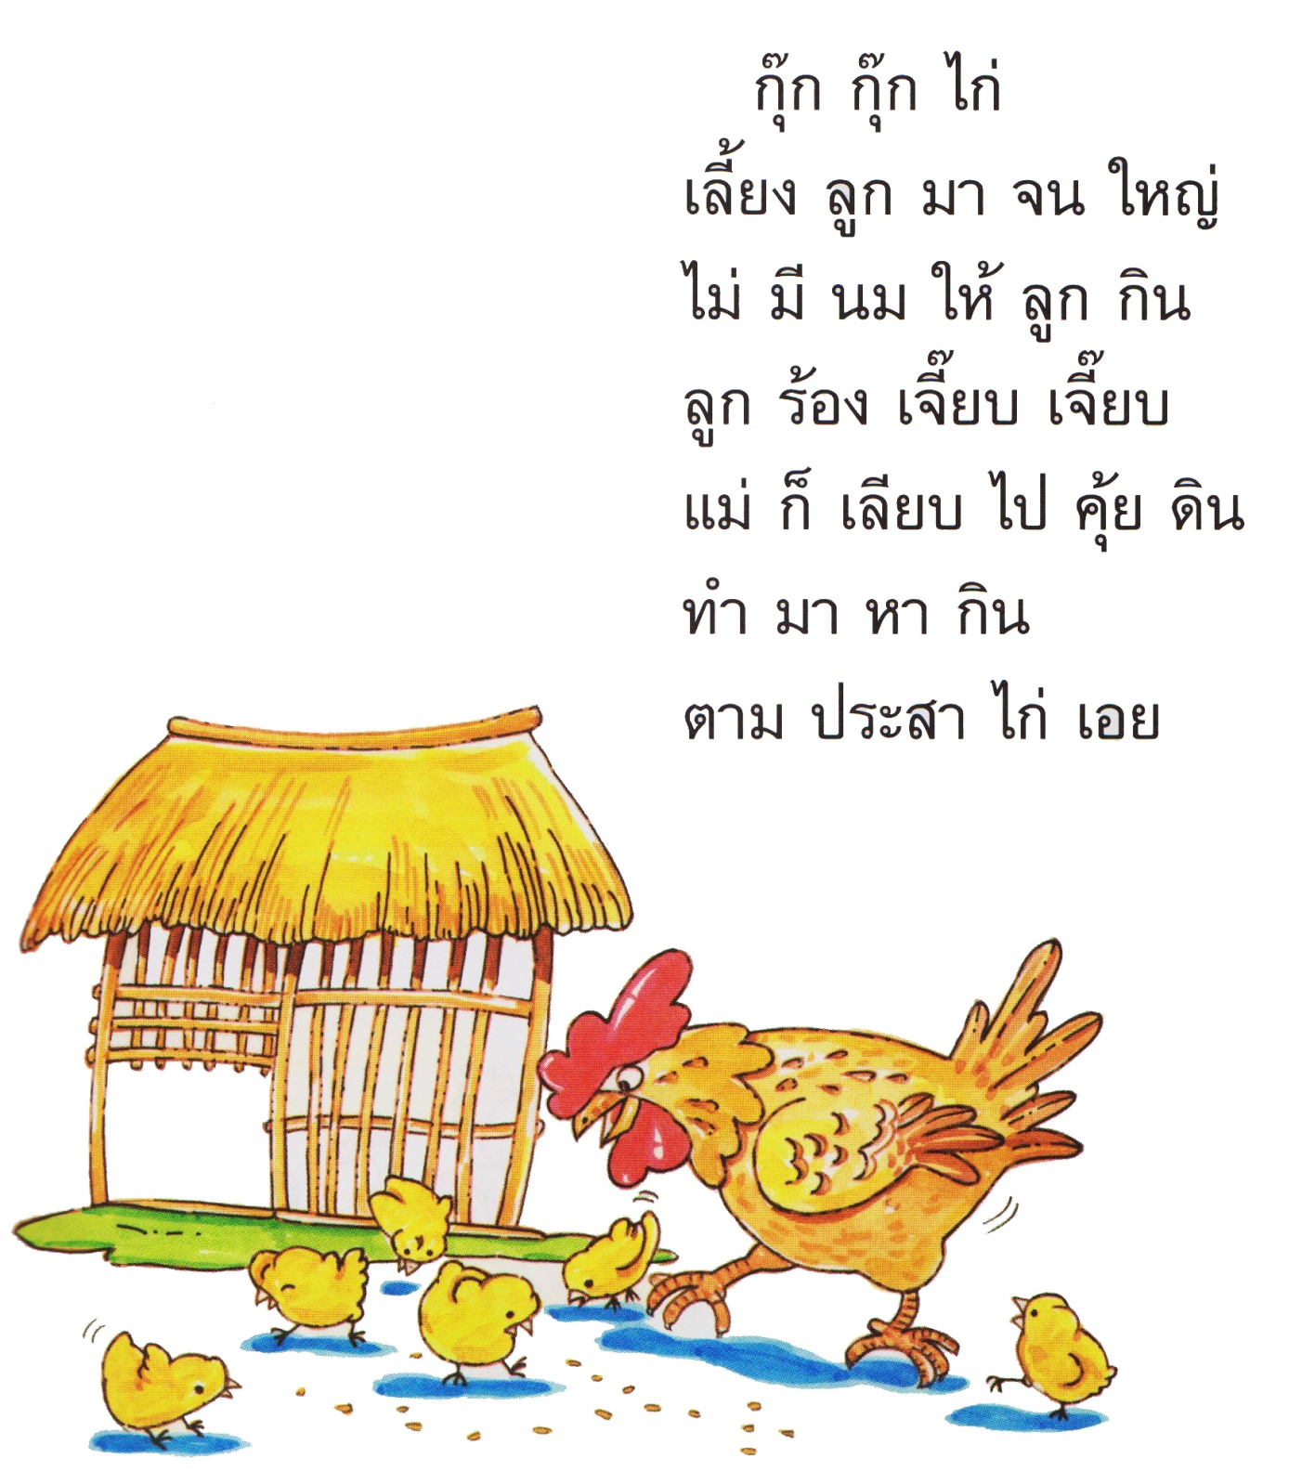

หน่วยการเรียนรู้ที่ ๒ชั่วโมงที่ ๗

บทร้องเล่น กรรไกร ไข่ ผ้าไหม
กรรไกร ไข่ ผ้าไหม ไข่หนึ่งใบ สองบาทห้าสิบ
ห้าสิบ สองบาท หนึ่งใบ ไข่ ผ้าไหม ไข่ กรรไกร

ท่าทางประกอบบทร้อง“กรรไกร ไข่ ผ้าไหม”
ขั้นตอนการดำเนินกิจกรรม
1. ให้ผู้เล่นนั่งเป็นแถวตอน ผู้นำสามารถมองเห็นได้ทั่วถึง
2. สอนผู้เล่นให้ร้องบทร้อง“กรรไกร ไข่ ผ้าไหม” จนคล่อง
3. ผู้นำสาธิตแสดงท่าทางประกอบการร้องดังนี้
กรรไกร- ยกมือทั้งสองข้างชู 2 นิ้ว (นิ้วชี้กับนิ้วกลางกางออก เหมือนกรรไกร) หันฝ่ามือเข้าหาตัวเอง
ผ้าไหม - กางนิ้วแยกพองาม ออกทั้ง 10 นิ้ว ฝ่ามือหันเข้าตัวเอง
ไข่ - กำมือขวาหลวมๆ ยกขึ้น
1 ใบ - ชูนิ้วชี้ ทั้งสองมือขึ้น
สองบาท - ชูนิ้วชี้และนิ้วกลางทั้งสองมือ หันหลังมือเข้าหาตัวเอง
ห้าสิบ- ยกมือทั้งสอง กาง 5 นิ้วหันหลังมือเข้าหาตัวเอง
4. เมื่อสาธิตแล้วให้ทุกคนทำตาม
5. ร้องเพลงพร้อมกับให้ทุกคนทำท่าทางประกอบ

แผนภูมิพยัญชนะไทย
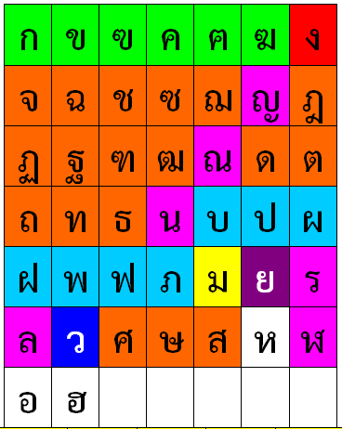

หน่วยการเรียนรู้ที่ ๒ชั่วโมงที่ ๘

เพลงสวัสดีแบบไทย

สวัสดีแบบไทย แล้วก็ไปแบบสากล
สวัสดีทุกๆคน แบบสากล แล้วก็แบบไทย

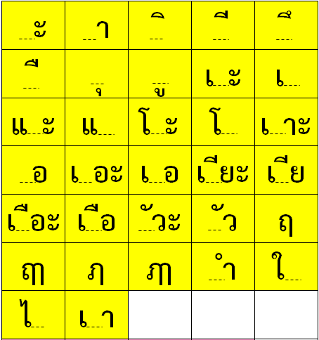

หน่วยการเรียนรู้ที่ ๒ชั่วโมงที่ ๙

เพลง ดั่งดอกไม้บาน
ลมหายใจเข้า ลมหายใจออก ดั่งดอกไม้บาน
ภูผาใหญ่กว้างดั่งสายน้ำฉ่ำเย็น ดังนภาอากาศอันบางเบา

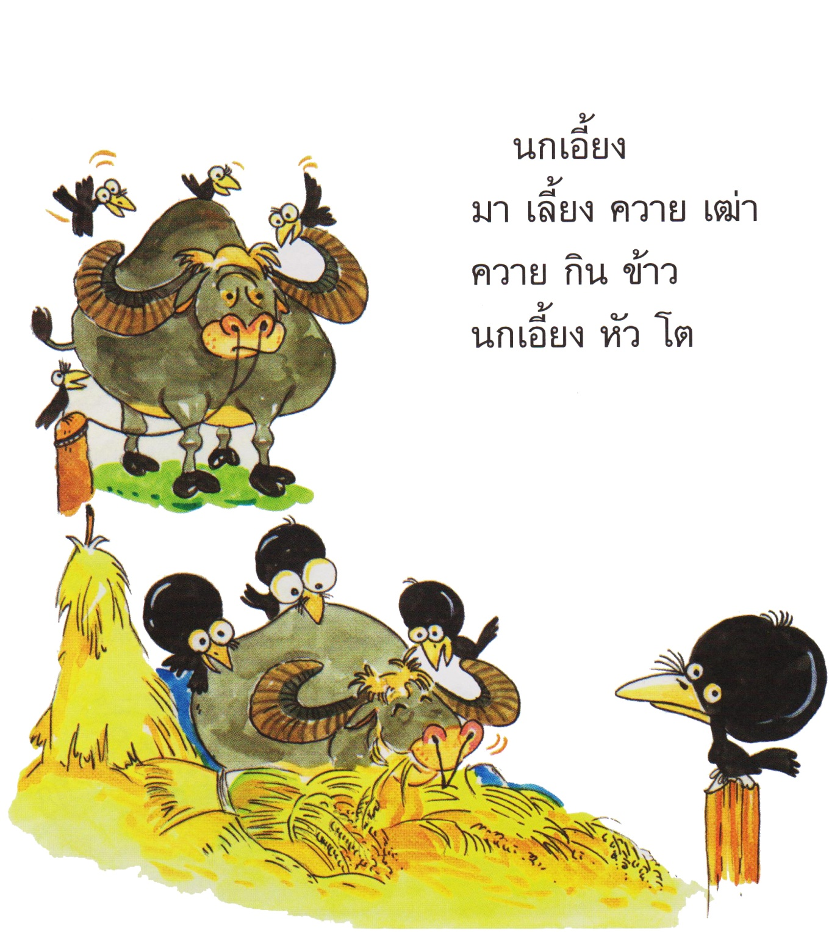

หน่วยการเรียนรู้ที่ ๒ชั่วโมงที่ ๑๐

เกณฑ์การประเมิน

การร่วมกิจกรรม

รายการประเมิน | ระดับคุณภาพ
 | ๓ | ๒ | ๑
๑. ความตั้งใจ | มีความกระตือรือร้น  ในการเรียนไม่รีรอ  ตั้งใจเรียน ตั้งใจฝึก  รีบตอบคำถาม ซักถาม  เมื่อสงสัย | มีความกระตือรือร้น  ในการเรียนตั้งใจเรียน ตั้งใจฝึกไม่กล้าซักถาม รีรอในการตอบคำถาม | ขาดความกระตือรือร้น  ในการเรียนไม่ตั้งใจฝึก  ไม่กล้าซักถาม ไม่ตอบคำถาม
๒. ความรับผิดชอบ | รับผิดชอบงานที่ได้รับมอบหมายดี ส่งงานทันเวลาทุกครั้ง | รับผิดชอบงานที่ได้รับมอบหมาย ส่งงานไม่ตรงเวลา แก้ไขงานเสร็จ  หลังชั่วโมงเรียน | ขาดความรับผิดชอบ  ทำงานไม่เสร็จและ  ส่งงานไม่ทันเวลา แก้ไขงานของตนเองไม่ได้
๓. การให้ความร่วมมือ | ให้ความร่วมมือ  ในการเรียนอย่างเต็มความสามารถตลอดเวลา | ให้ความร่วมมือแต่ไม่ต่อเนื่อง ต้องคอยตักเตือนบ้าง | ให้ความร่วมมือ  ในการเรียนเมื่อถูกตักเตือน
๔. การให้ความช่วยเหลือเพื่อน | ให้ความช่วยเหลือเพื่อนทั้งในและนอกกลุ่มที่ขอความช่วยเหลือ | ให้ความช่วยเหลือเพื่อนเฉพาะกลุ่มตนเองหรือคนที่ชอบใจเท่านั้น | ไม่ให้ความช่วยเหลือเพื่อน ทำงานลำพัง  คนเดียว
การแสดงท่าทางประกอบ

รายการประเมิน | ระดับคุณภาพ
 | ๓ | ๒ | ๑
๑. สอดคล้องกับเนื้อหา | แสดงท่าทางได้สอดคล้องกับเนื้อหา | บางครั้งแสดงท่าทางไม่สอดคล้องกับเนื้อหา | ส่วนใหญ่แสดงท่าทางไม่สอดคล้องกับเนื้อหา
๒. ความคิดสร้างสรรค์ | คิดท่าทางแปลกใหม่ หลากหลาย อยู่เสมอ | คิดท่าทางแปลกใหม่ หลากหลายได้บางครั้ง | ไม่มีท่าทางแปลกใหม่ คิดท่าทางแบบเดิมเสมอ
๓. ความสวยงาม | จัดท่าทางสวยงาม ใช้ส่วนของร่างกายหลายส่วนในการแสดง | จัดท่าทางได้ ใช้ส่วนของร่างกายบางส่วนในการแสดง | จัดวางท่าทาง ไม่สวยงาม  ใช้ร่างกายเพียงส่วนเดียวในการนำเสนอท่าทาง
๔. จังหวะ | แสดงท่าทางลงจังหวะ เสมอ | แสดงท่าทางค่อมจังหวะ บางครั้ง | แสดงท่าทางค่อมจังหวะ เสมอ

การพูด

รายการประเมิน | ระดับคุณภาพ
 | ๓ | ๒ | ๑
๑. พูดตรงประเด็น | พูดตรงประเด็น เรียงลำดับเรื่องราวได้เป็นลำดับ ไม่วกวน | พูดตรงประเด็น เรียงลำดับเรื่องราวไม่เรียงลำดับเหตุการณ์บ้างแต่ทำให้เข้าใจเรื่องราวได้ | พูดออกนอกประเด็น เรียงลำดับเรื่องราววกวน  เข้าใจยาก
๒. พูดมีเหตุผล | ให้เหตุผลในการพูดได้เหมาะสม หรือยกตัวอย่างได้น่าเชื่อถือ | ให้เหตุผลในการพูดได้บ้าง หรือยกตัวอย่างได้แต่ยังไม่เพียงพอในการให้เหตุผลนั้น | ให้เหตุผลในการพูดได้น้อยหรือยกตัวอย่างได้ไม่น่าเชื่อถือ
๓. ความคล่องแคล่ว | พูดได้คล่องแคล่วหากพูดพลาดสามารถแก้ไขการพูดให้ถูกต้องได้รวดเร็ว | พูดติดขัดบ้าง แต่สามารถแก้ไขการพูดให้ถูกต้องได้เร็ว | พูดผิดบ่อยๆ แก้ไขให้ถูกต้องได้ช้า ต้องให้ผู้อื่นบอก
๔. บุคลิกท่าทาง | ท่าทางในการพูดมีความมั่นใจ แสดงท่าทางประกอบการพูดได้ดี สื่อความได้ | ท่าทางในการพูดแสดงความไม่มั่นใจอยู่บ้าง แสดงท่าทางประกอบ  การพูดน้อย | ท่าทางในการพูดขาดความมั่นใจ ต้องคอยหาคนช่วยอยู่เสมอ ไม่แสดงท่าทางประกอบการพูด

